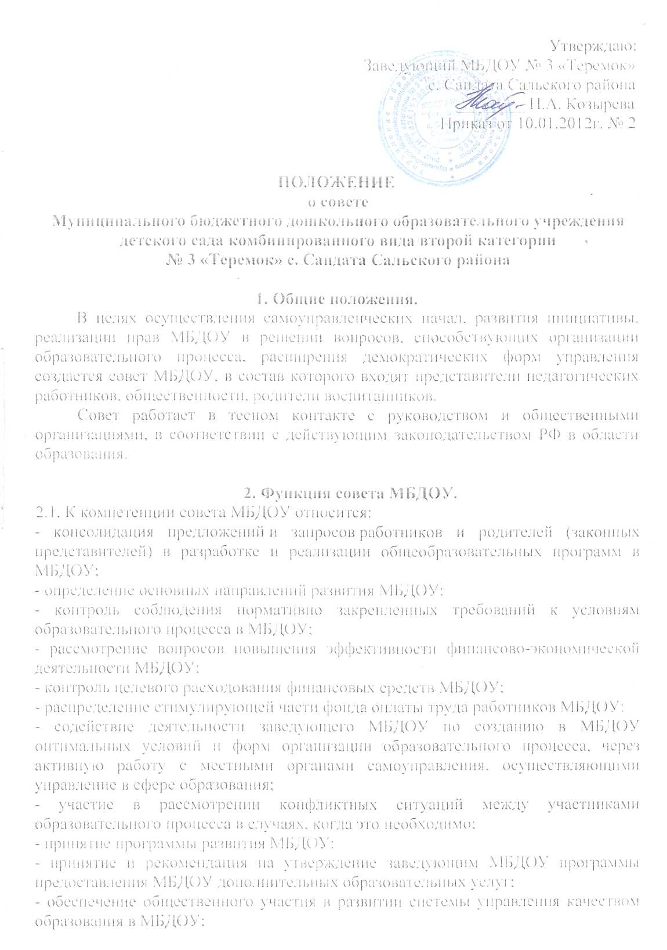

- осуществление общественной экспертной оценки методик ведения образовательного процесса и образовательных технологий, применяемых в МБДОУ;
-рассмотрение предложений и рекомендации заведующим МБДОУ по совершенствованию и развитию образовательного процесса;
- определение пути взаимодействия МБДОУ с иными учреждениями и организациями в интересах обеспечения качества образования;
- принятие и рекомендация на утверждение заведующим МБДОУ положения о порядке и условиях распределения стимулирующей части фонда оплаты труда работников МБДОУ;
- внесение на рассмотрение общего собрания трудового коллектива МБДОУ предложения по внесению изменений и (или) дополнений в Устав МБДОУ по всем вопросам его деятельности;
- представление в государственных и муниципальных органах, осуществляющих управление в сфере образования, в производственных, коммерческих, общественных и иных организациях интересы МБДОУ, а также интересы воспитанников, обеспечивая социальную правовую защиту воспитанников.

3. Организация деятельности.

3.1. Совет МБДОУ самостоятельно устанавливает регламент своей деятельности.
3.2. Совет МБДОУ собирается на свои заседания по мере необходимости, но не реже четырех раз в году.
3.3. Формы проведения заседаний совета МБДОУ определяются председателем совета МБДОУ в соответствии с вопросами, которые выносятся на его рассмотрение.
3.4. Первое заседание совета Учреждения после его формирования назначается заведующим МБДОУ не позднее чем через месяц после его формирования.
3.5. Совет МБДОУ избирает председателя из числа своих членов. Председатель не может быть избран из числа административных работников МБДОУ. Председателем совета МБДОУ не может быть представитель учредителя. Секретарь совета МБДОУ избирается из его членов и ведет всю документацию.
3.6. Заседания совета МБДОУ проводятся по инициативе председателя, а в его отсутствие – заместителя председателя, администрации МБДОУ или представителя учредителя. Инициировать созыв внеочередного заседания совета МБДОУ может группа его членов числом не менее 1/3 состава.
3.7. Планирование работы совета МБДОУ осуществляется в порядке, определенном регламентом совета МБДОУ. Регламент совета МБДОУ принимается не позднее, чем на втором его заседании.
3.8. Заседание совета МБДОУ правомочно, если на нем присутствует не менее половины от числа его членов. Заседание совета МБДОУ ведет председатель, а в его отсутствие – заместитель председателя.
3.9. Решения совета МБДОУ принимаются открытым голосованием простым большинством голосов от числа присутствующих на заседании членов совета МБДОУ и оформляются протоколом, который подписывается председателем и секретарем. В случае равенства голосов голос председателя является решающим.
4. Права и ответственность.

4.1. Совет может создавать временные комиссии при рассмотрении любого вопроса.
4.2. Совет имеет право внесения предложений по усовершенствованию работы.
4.3. Совет несет ответственность за:
- соответствие принятых решений действующему законодательству;
- организацию выполнения принятых решений;
- организацию оптимальных условий пребывания ребенка в МБДОУ.

5. Порядок документирования.

Совет разрабатывает план работы, ведет протоколы заседаний, отчеты
работы.
Руководитель организует хранение документов совета МБДОУ.

